Anzeige im Planning, ungeplanter Bereich
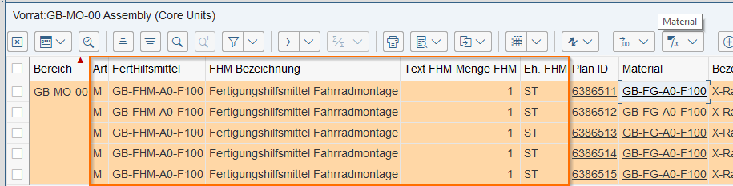
Die Spalten sind die Spalten für die Anzeige der FHM im Layout.
Hier wird das zweite FHM angezeigt, welches im Arbeitsplan steht. Das FHM auf der ersten Position wurde nachträglich eingefügt.

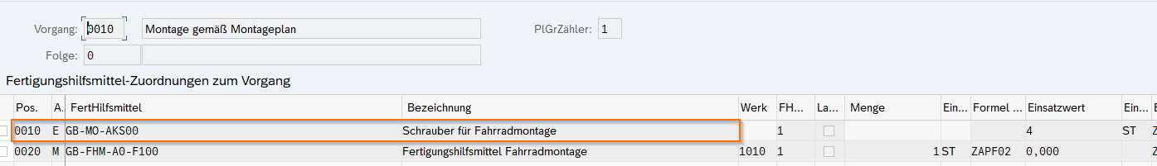

Wird der Auftrag nun in der Plantafel eingeplant und umgewandelt in einen FAUF sowie gespeichert, zieht sich die erste Position des FHM in der Spaltenanzeige.
